懷念連達傑牧師
連達傑牧師和我家姐是團友，連師母的弟弟又和我是團友，而連師母的妹妹是我少年時的主日學老師；因此，這個家庭對我來說都有一點認識。
年青時，連牧師在尖浸服事，是我們的傳道人，當時覺得他很「神奇」：曾任警察學堂的教官，信主後入神學院，畢業後牧會。當年，當警察信主的人很少，他的故事很特別。我第一次與連牧師合作，是在教會一個活動中「同台演出」話劇，他當然是扮演警察啦！後來我結婚時，也特意邀請他擔任婚禮的主席。之後因他另有呼召，離開了尖浸，便很少聯絡了。

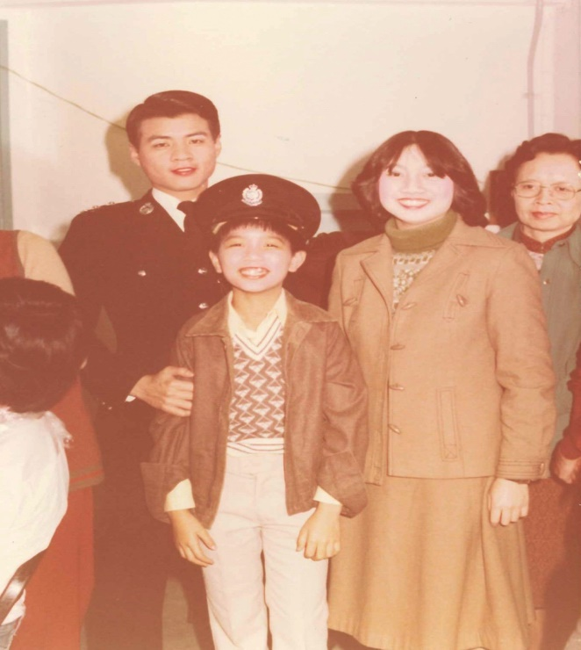

及後，他到差會擔任總幹事，我也有機會參與差會的事工，再次「碰」到連牧師。他雖然身型有所改變，但仍是溫文敦厚，從不發脾氣，與以前差不多，用現代人的說話來形容，他「超好人」
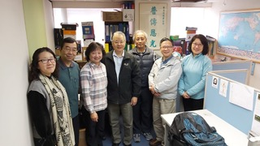

在差會服事的期間，看到連牧對宣教的熱誠，從不怕勞苦，有需要時會親自到工場了解事工的發展。我對宣教的了解和認識，也是從他身上學習的。

再後，他退下了差會的工作，專心完成博士論文和著書。還記得論文的初稿完成後，收到他的訊息，表示「如釋重負」，可以輕鬆一下了。當時正藉尖浸需要物色主任牧師，聖靈提醒我，可以與連牧師分享尖浸的需要。感謝神！第一次與連牧一邊喝咖啡，一邊分享教會的需要時，連牧給我的回覆是正面的，答應回去禱告，順服神的心意。是神的恩典，再次把連牧師帶回他屬靈成長的家。當時，他答應只擔任「部份時間主任牧師」。老實說，連牧師接受了「部份時間」的薪酬，卻是全時間委身服事，教會眾人都十分感激他對教會的付出和擺上。

和連牧師在尖浸一起服事的這幾年，大大小小的事情都跟他一起商量、處理，對他的認識就更深了。看到神賜他的智慧和耐性，面對難題，他從不著急（至少在表面看不出來），會用手上藍、紅、黑、綠的顏色筆，在紙上寫字和畫圖，把問題一步一步的拆解。所以他每次開會都會帶備多種顏色的原子筆和兩支螢光筆，會議期間，他一邊聽，一邊寫和畫，結論就出來了。
連牧有很強的分析能力，也善於教導，是一位學者型的牧師，在他身上實在學了很多功課。
雖然不明白神為何這麼快便把他接返天家，但知道父神的心意是最美好的。
連牧師的生命，行事為人，就成了我們的榜樣，他以生命感染生命，叫很多人都因他蒙福，得到造就！

連牧師，多謝你！天家再見！

梁陳麗琳 (差會及尖浸同工)

(編者註：本文原刋《浸傳網》2021年第二季10-11頁。承蒙慨允轉載，謹此致謝。)

《環球華人宣教學期刊》第六十五期 Vol 6, No 3 (July 2021)

